国家开发银行助学贷款随时还款使用指引

2024年11月

版本控制信息

|  |  |  |  |  |
| --- | --- | --- | --- | --- |
| **版本/状态** | **修订者** | **参与者** | **日期** | **备注** |
| V1.0 | 吴途勇 |  | 2024.11.27 | 初稿 |
|  |  |  |  |  |

目录

一、概述 3

二、方案介绍 3

三、智能终端使用流程 4

四、云闪付使用流程 11

# 一、概述

国家开发银行通过银联商务为学生提供助学贷款还款服务，还款方式分为线下终端和线上云闪付国开行助学贷款小程序。线下终端布放在在各省资助中心/高校，支持银行卡还款缴费、扫码支付（B扫C）。

随时还款，又称为新主动还款，是对原有主动还款、提前还款申请业务进行合并，以保证学生完成实时还款。

# 二、方案介绍

智能POS：进入国开行助学贷款APP,点击还款，输入还款学生姓名和身份证号，，先阅读还款方式优化说明和勾选，再选择使用银行卡或扫码支付，银联商务向国开行发起随时还款签约查询和合同查询，查询该学生是否与开行完成随时还款签约，只有完成随时还款签约的学生，才会返回还款合同。如果报错未完成随时还款签约，则需引导学生与开行完成随时还款签约。

查询返回还款合同后，学生按照步骤进行还款，需要注意的是，在POS端支付成功后，终端会发起还款结果查询，开行返回还款结果状态后，POS才会打印签购单，如果还款结果查询失败，则银商直接通过后台发起退款。如果查询结果不确定，则会在签购单上打印，需联系开行确认是否还款成功。。

云闪付小程序支付：还款人登录云闪付，找到国家开发银行助学贷款云闪付小程序，选择在线还款，先阅读还款方式优化说明，勾选已阅读，然后输入身份证号，银联商务向国开行发起随时还款签约查询和合同查询，查询该学生是否与开行完成随时还款签约，只有完成随时还款签约的学生，才会返回还款合同。如果报错未完成随时还款签约，则需引导学生与开行完成随时还款签约。

查询返回还款合同后，学生按照步骤进行还款。需要注意的是，在云闪付支付成功后，云闪付小程序会发起还款结果查询，开行返回还款结果状态后，如果还款结果查询失败，则银商直接通过后台发起退款。如果查询结果不确定，则会显示需联系开行确认是否还款成功。

# 三、智能终端使用流程

（一）还款流程

1、打开智能终端，找到国开行助学贷款APP，展示启动页并进入首页菜单

 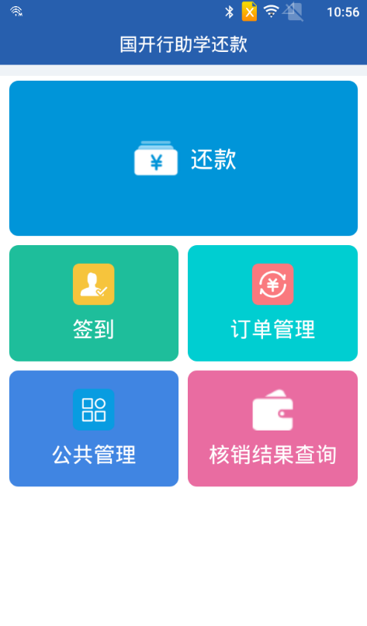

2、点击签到，进入签到界面，并展示签到结果

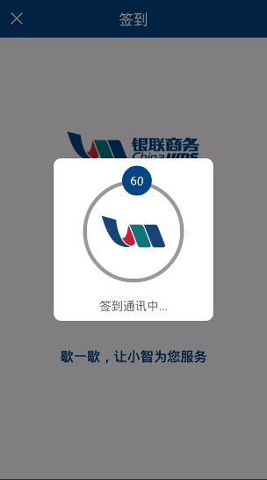

3、点击还款，输入身份证号和姓名

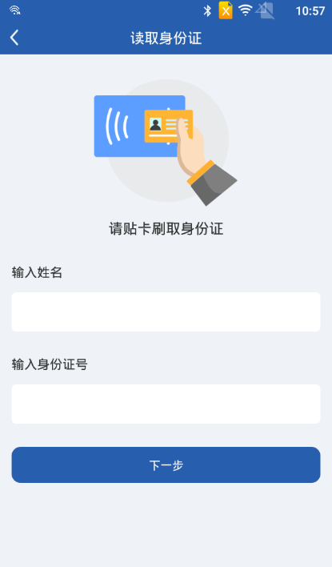

* 身份证含有X、Y等非数字字符时，确保还款人以大写状态输入，否则会返回“未查到贷款信息”。

4、阅读还款方式优化说明并勾选已阅知。

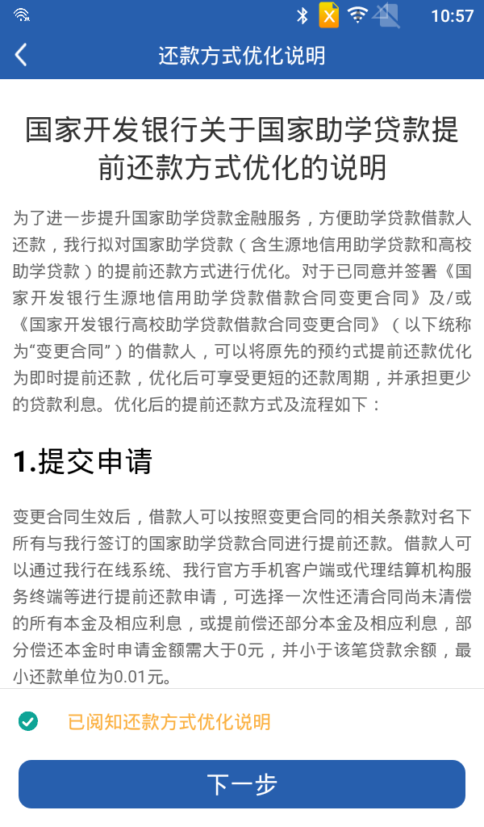

5、选择支付方式进行支付，目前支持2种方式：银行卡、扫码支付（B扫C）

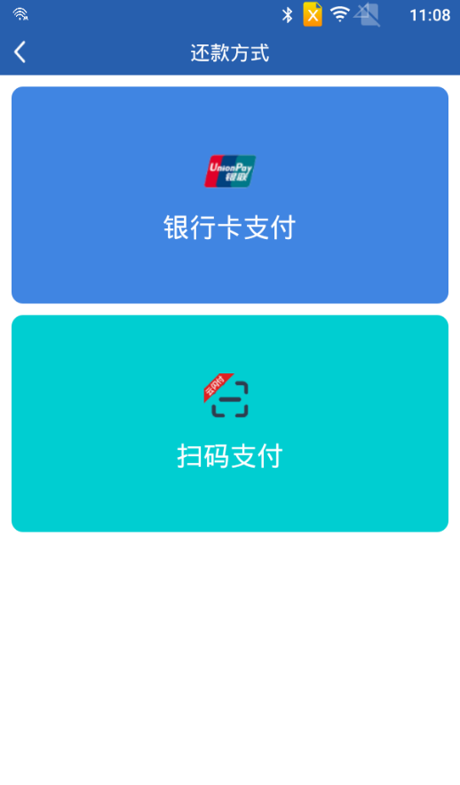

6、展示合同查询列表，选择合同类型，输入还款金额

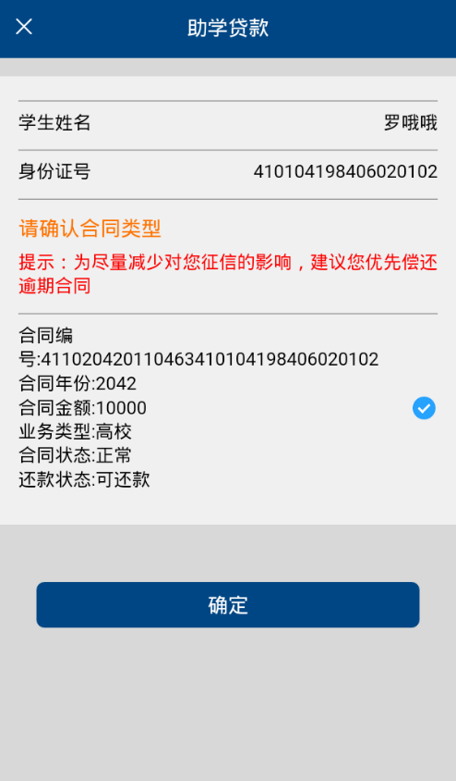

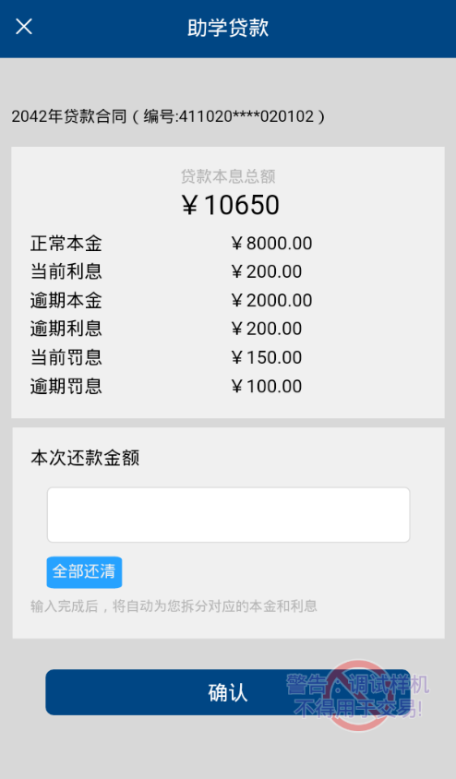

7、点击确认。

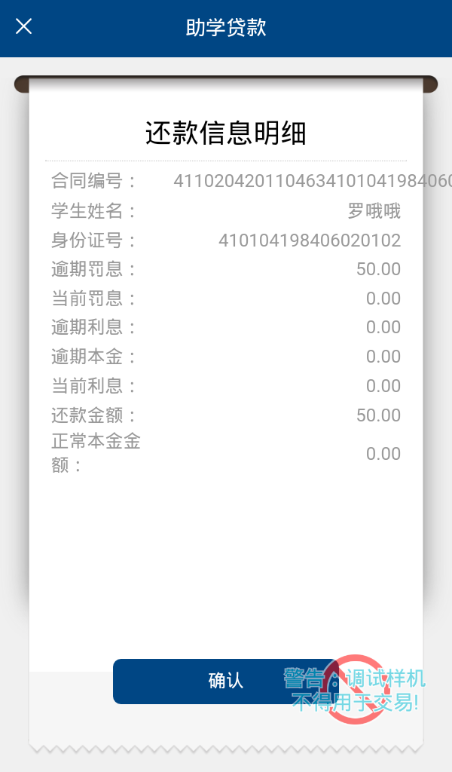

8、开始刷卡或者扫码支付

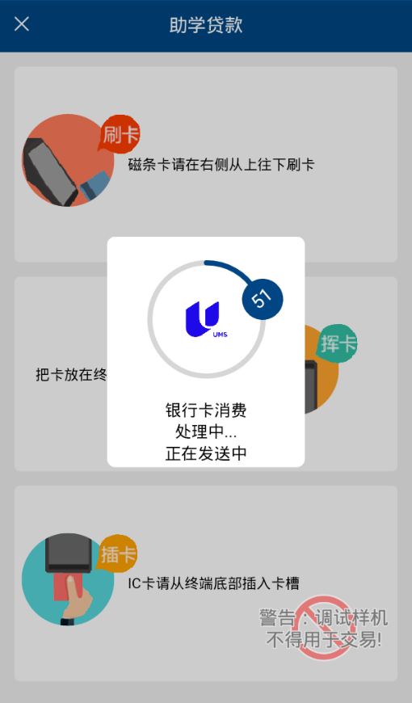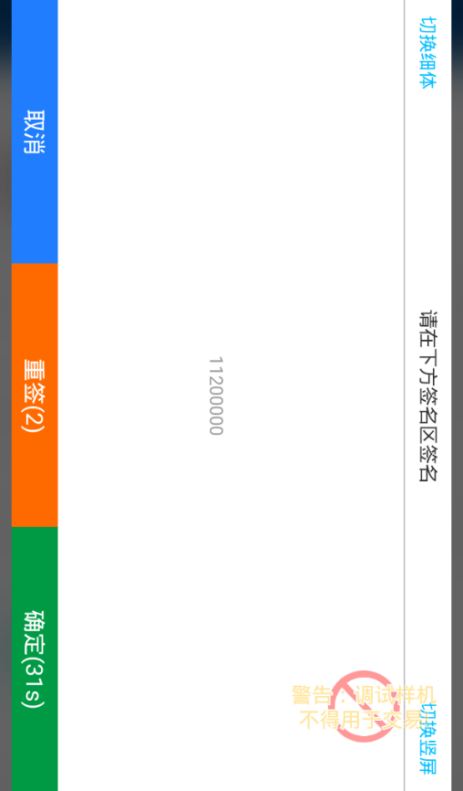

9、交易成功（指刷卡或者扫码支付成功）

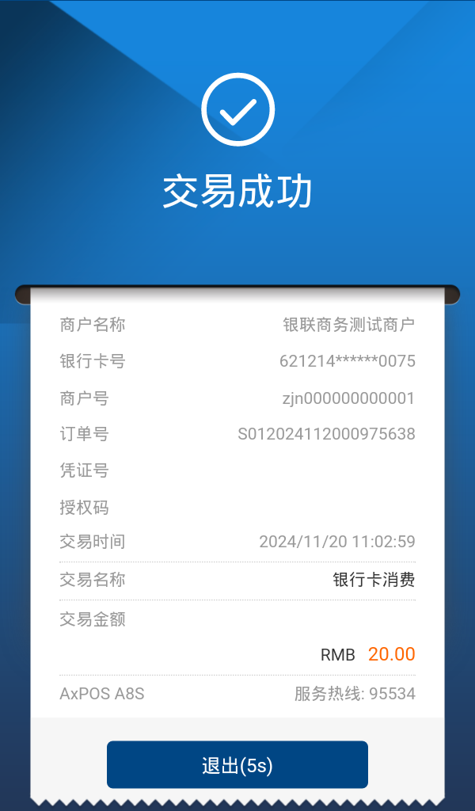

10、还款成功（指开行侧核销还款成功）

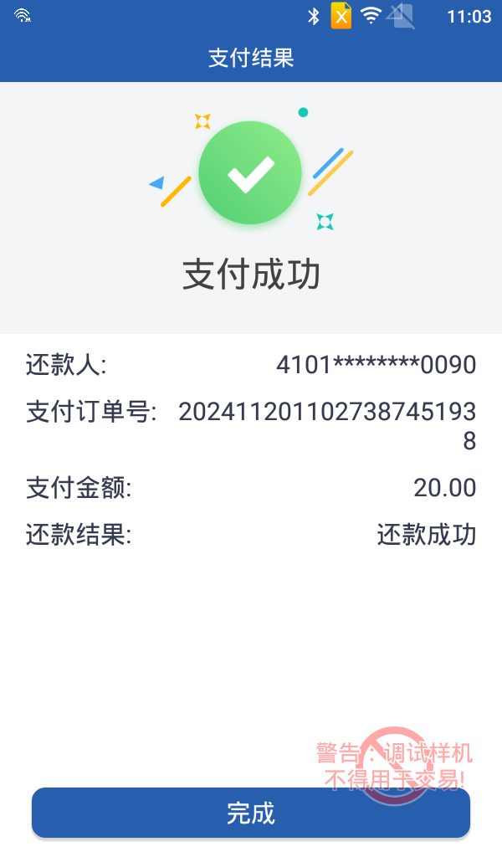

**（二）其他功能说明：交易明细、订单管理**

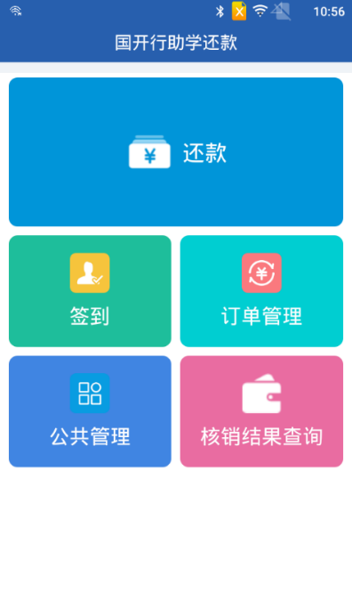

点击交易明细和订单管理，可以查询交易明细和还款结果情况。

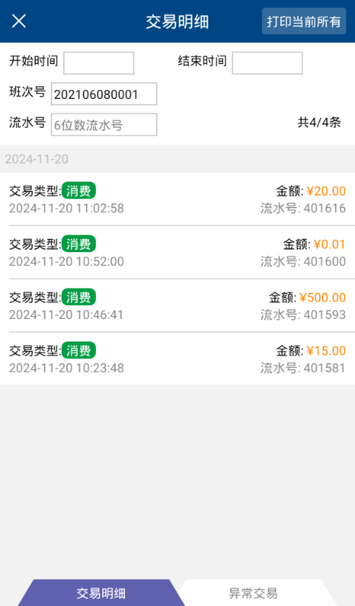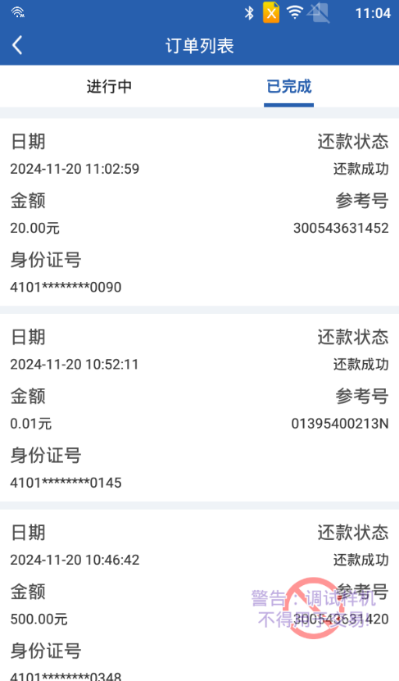

*如果遇到网络中断异常等导致持卡人收到扣款短信，但终端没有打单，可以通过查询明细确认是否缴费成功及重打印；也可以通过异常交易查询，如有该笔订单可通过点击同步处理进行冲正（一般用在B扫C交易）。

# 四、云闪付使用流程

第一步 进入云闪付，在云闪付首页搜索“国家开发银行助学贷款”进入小程序；

第二步 输入还款信息

1. 点击【在线还款】

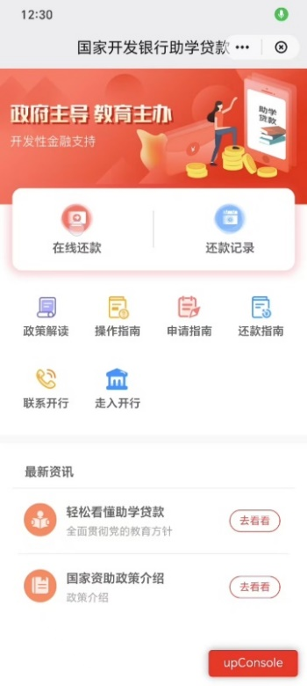

1. 阅读还款说明，勾选同意进入下一步

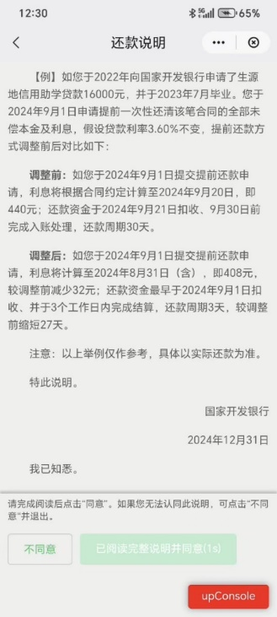

1. 输入身份证号信息，点击查询

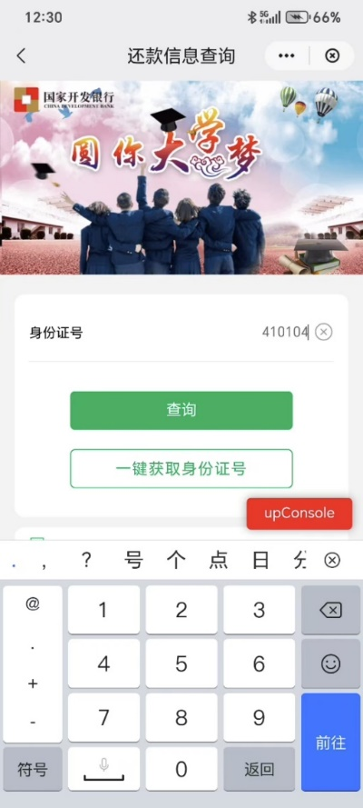

1. 选择还款合同

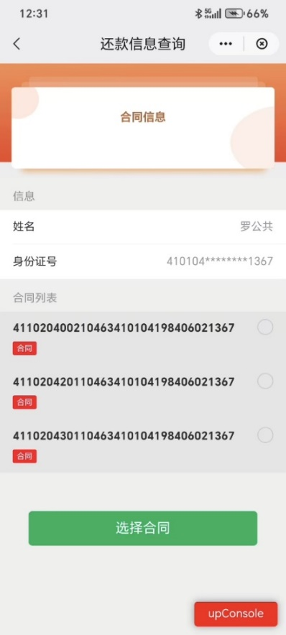 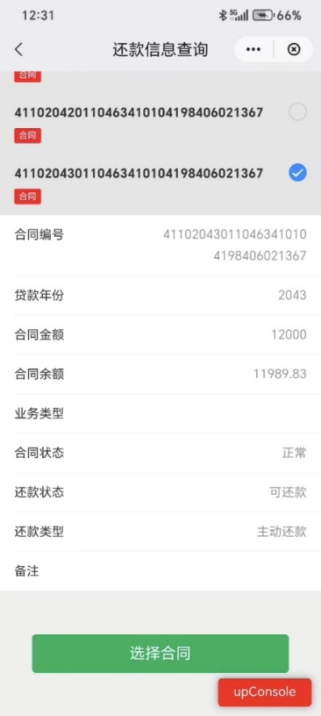

1. 输入金额

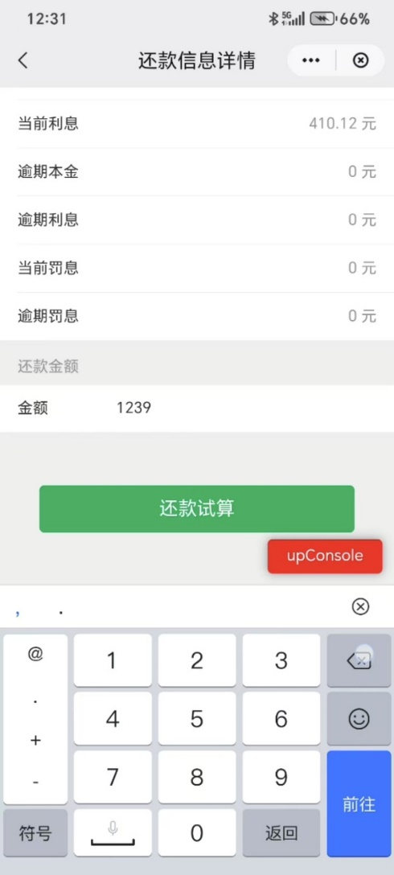

1. 还款申请

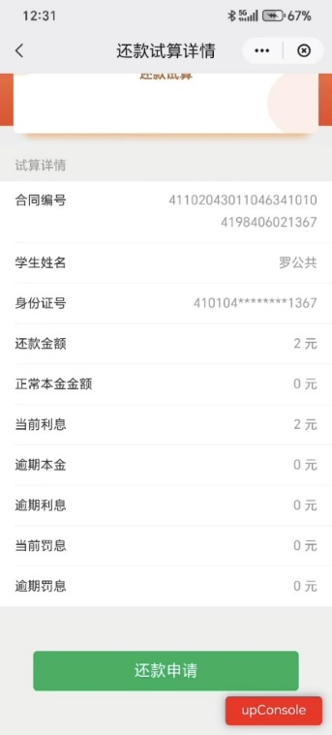

7、点击还款申请，拉起云闪付支付控件，选择银行卡，并输入云闪付交易密码完成付款。支付成功。

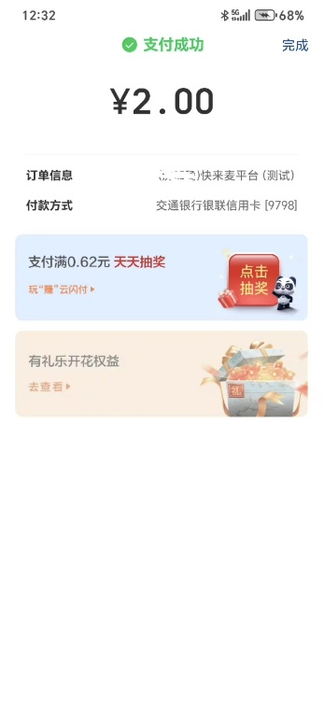

8、等待开行核销还款结果和还款成功。

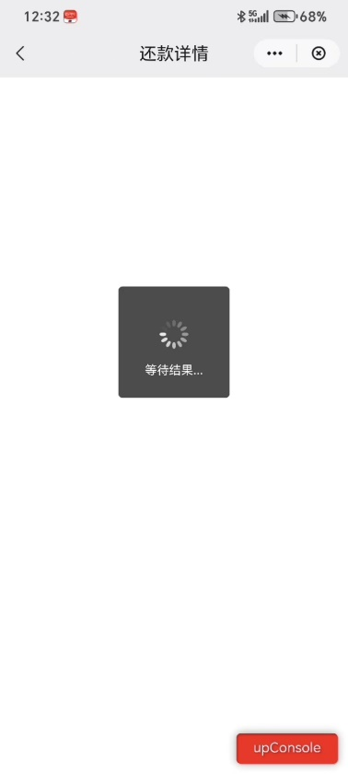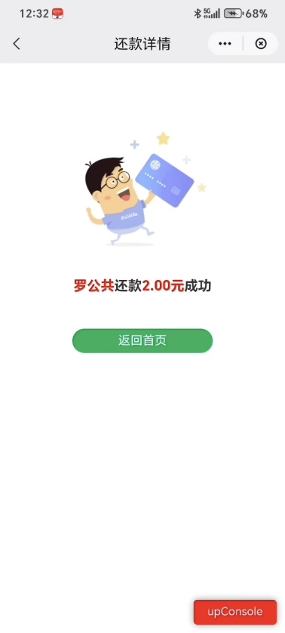

备注：

1. 如果一笔还款申请成功，但是支付失败，需要进行再次合同查询和还款申请，如果显示该笔合同有还款申请在途，则需要等约2分钟后，开行将该笔还款申请按照失败处理，再发申请。
2. 按照开行的业务逻辑，一个学生一天对于一个合同只能做一次随时还款。
3. 附件视频：